2020-2021 güz dönemi-yapay zekâ

**1.Ödev**

**Gülşah Sevinel**

**B171200025**

**Soru1.**

3*3 boyutlu mini satranç tahtasında köşelerinde 2 beyaz, 2 siyah at verilmektedir. Minimum sayıda gidiş yaparak beyaz ve siyah atların yerlerinin değiştirilmesi istenmektedir.

|  |  |  |
| --- | --- | --- |
| At düz dolguyla |  | At düz dolguyla |
|  |  |  |
| At ana hat |  | At ana hat |

1. 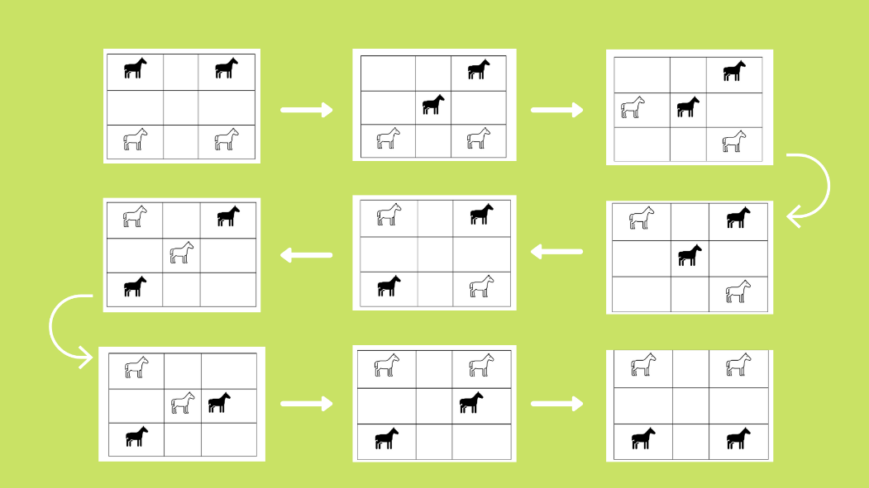Satranç tahtasını graf biçiminde modelleyiniz
2. Bir at en az kaç adımla yer değiştirme işlemini gerçekleştirebilir?

**Cevap** : 3 adım

1. Hedefe ulaşmak için en az kaç adım gereklidir?

**Cevap** : 8 adım

1. Problem çözümünde nasıl bir yol izlediniz? Algoritmik adımlarla bu problem çözümlenebilir mi?
2. Problemin çözümü genelleştirilebilir mi?

**Soru2.**

Turing makinesi deneyi bilgisayarların zeki olduğunu kanıtlar mı? Düşüncelerinizi yazınız.

**Cevap** : Vikipedi zekayı “zihnin öğrenme, öğrenilenden yararlanabilme, yeni durumlara uyabilme ve yeni çözüm yolları bulabilme yeteneğidir. Başka bir deyişle anlak, zihnin birçok yeteneğinin uyumlu çalışması sonucu ortaya çıkan bir yetenekler birleşimidir.” olarak tanımlamış. İlk bakıldığında yapay zekanın şu an geldiği konumda evet bilgisayarlar zekidir denebilir. Ama bu sözcük çok geniş anlamda kullanılmıştır. Zeka, sosyal, soyut gibi kategorilere de ayrılmaktadır. Evet bir yere kadar zekidir denebilir. Ama bizimle kıyaslandığında, empati ve sempati yeteneklerimiz, duygularımız ve daha bir çok özelliğin zekamızı etkilemesi gibi etmenler yüzünden şu anki teknolojide bilgisayar olduğunu göz önünde bulundurarak hayır da denebilir.

**Soru3.**

Nehrin solunda olan 3 turist ve üç yamyamın, yalnız iki kişi alabilecek bir tekneyle sağ kıyıya geçmeleri gerekmektedir. Şart hangi kıyıda olursa olsun, turist sayısı yamyam sayısından fazla olmalıdır. Aksi durumda turistler yamyamlar tarafından yenilmektedir. Herhangi bir kayıp olmadan turistlerin ve yamyamların diğer kıyıya taşınması istenmektedir.

1. Problemin çözümü var mı? Var ise çözüm için nasıl bir yaklaşımda bulunursunuz?

**Cevap** : Eğer koşul turist sayısının yamyam sayısından fazla olması olmasaydı, yani adada eşit sayıda turist ve yamyam bulunması güvenli olsaydı çözüm bulunabilirdi ama turist sayısının yamyam sayısından fazla olması koşulu için bir çözüm bulamadım.

1. Problemin durum uzayını ve çözümünü yazınız veya çiziniz. (Ağaç, graf vs.)

**5 Nisan 2021 tarihinde 23:59’da ödev gönderimi son bulmaktadır.**